Санкт-Петербургский политехнический университет Петра Великого

Кафедра компьютерных систем и программных технологий

**Отчёт по лабораторной работе № 1**

**Дисциплина**: Автоматизация проектирования дискретных устройств

Выполнил студент гр. 3530901/70203 И.Д. Иванов

(подпись)

Преподаватель А.A. Антонов (подпись)

“___”_____________ 2020 г.

Санкт-Петербург

2020

Оглавление

1. Задание 3

2. Описание тестируемого модуля и тестов на языке Verilog 3

3. Тестирование 6

4. Выводы 8

# Задание

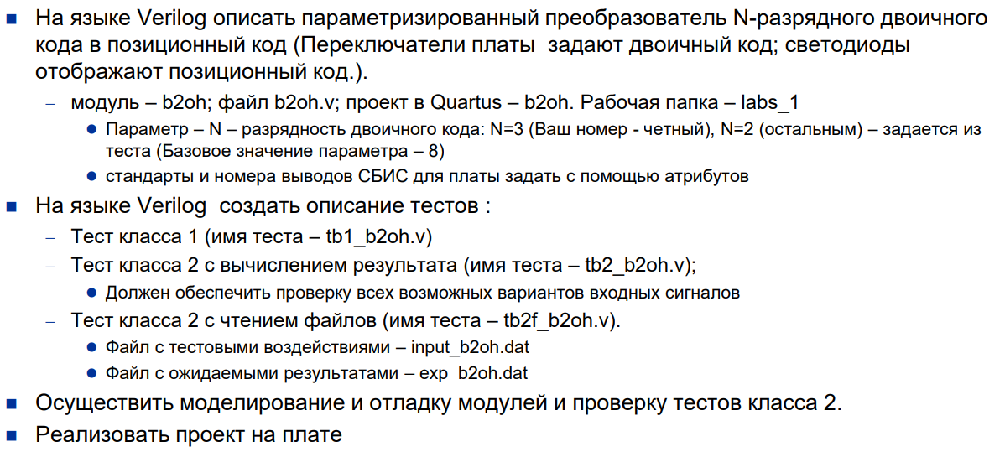

# Описание тестируемого модуля и тестов на языке Verilog

Тестируемый модуль:

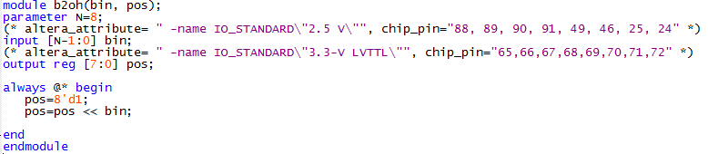

Рис.1. Описание тестируемого модуля

Тест первого класса:

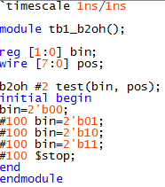

Рис.2. Описание теста первого класса

Тест второго класса с вычислением результата:

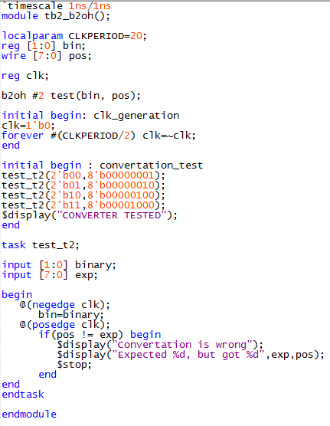

Рис.3. Описание теста второго класса с вычислением результата

В test_t2 ожидаемый результат сравнивается с результатом, полученным из тестируемого модуля. По спаду clk на вход модуля подаётся двоичный код. По фронту clk полученный из модуля позиционный код сравнивается с ожидаемым. Если они не совпадают - тест не пройден. В случае, если тестирование прошло успешно для всех входных данных, выводится сообщение об успешном прохождении тестирования.

Тест второго класса с чтением файлов:

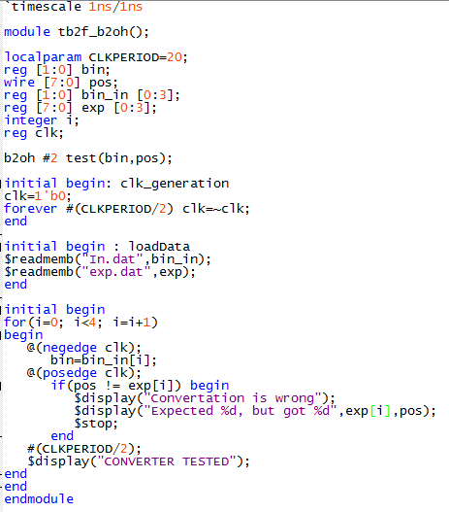

Рис.4. Описание теста второго класса с чтением файлов

В блоке loadData происходит чтение из файлов входных и ожидаемых выходных данных. Значения сравниваются аналогично предыдущему пункту.

Результат синтеза описания:

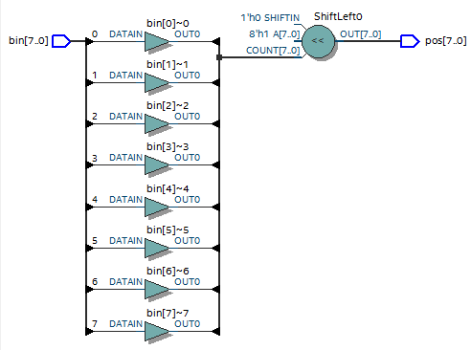

Рис.5. Результат синтеза

# Тестирование

**Тест первого класса.**

На вход тестируемого модуля подадим все возможные значения:

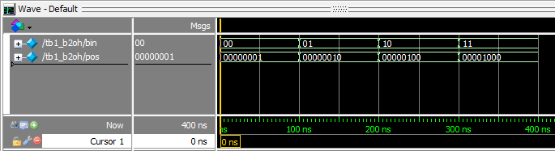*Рис.6. Результаты тестирования*

Результаты тестирования полностью соответствуют ожидаемым.

**Тест второго класса с вычислением результата.**

На вход тестируемого модуля также подаются все возможные значения. Выходные значения модуля автоматически сравниваются с ожидаемыми значениями и в консоль выводится сообщение об успешном/неуспешном прохождении тестирования.

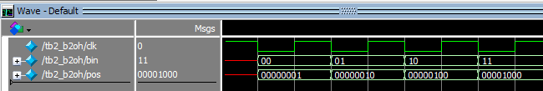

*Рис.7. Результаты тестирования*



*Рис.8. Сообщение об успешном прохождении тестирования*

Все тесты успешно пройдены.

Подадим неверные данные в качестве ожидаемых. Результат тестирования:

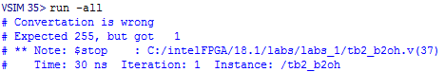

Рис.9. Сообщение об ошибке во время тестирования

Тест, ожидаемо, завершился с ошибкой.

**Тест второго класса с чтением файлов.**

Содержимое файлов In.dat и Exp.dat:

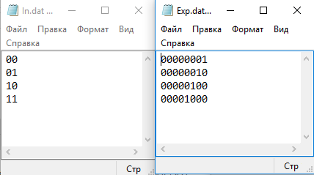

*Рис.10. Содержимое файлов In.dat и Exp.dat*

Результаты тестирования:

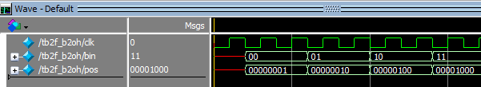*Рис.11. Результаты тестирования*

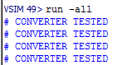

*Рис.12. Сообщение об успешном прохождении тестирования*

Все тесты успешно пройдены.

Совершим ошибку в ожидаемых данных:

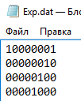

*Рис.13. Ошибка в ожидаемых данных*

Тест, ожидаемо, завершился с ошибкой:

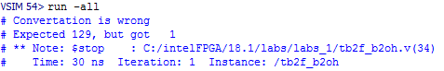

*Рис.14. Результаты тестирования*

# Выводы

В ходе выполнения данной лабораторной работы был описан параметризированный преобразователь двоичного кода в позиционный. Для него были написаны тесты первого и второго классов. Тесты были успешно пройдены, из чего следует, что описанный преобразователь работает верно.